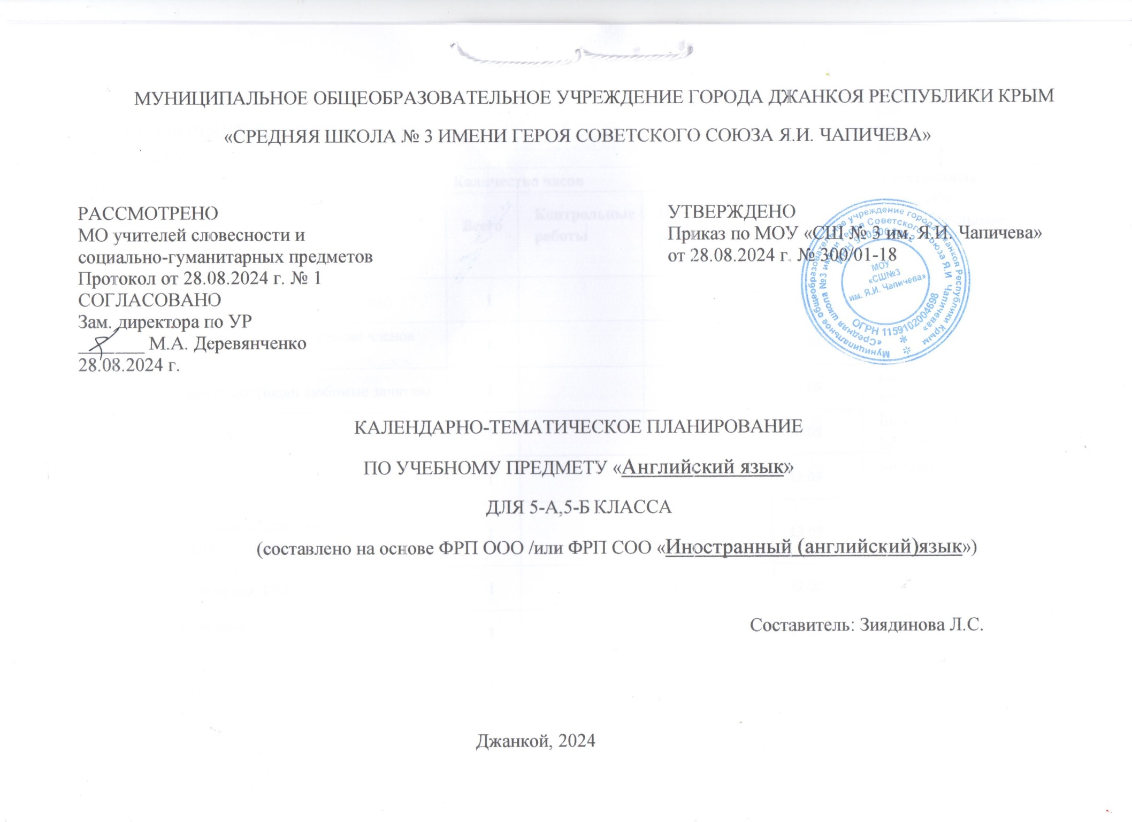**ПОУРОЧНОЕ ПЛАНИРОВАНИЕ**

**5 КЛАСС**

|  |  |  |  |  |  |  |
| --- | --- | --- | --- | --- | --- | --- |
| **№ п/п** | **Тема урока** | **Количество часов** | | | **Дата изучения** | **Электронные цифровые образовательные ресурсы** |
| **Всего** | **Контрольные работы** | **Практические работы** |
| 1 | Моя семья (члены моей семьи) | 1 |  |  | 03.09 | Биоблиотека ЦОК <https://m.edsoo.ru/83514d30> |
| 2 | Моя семья (представление членов моей семьи) | 1 |  |  | 05.09 | Биоблиотека ЦОК <https://m.edsoo.ru/83514d30> |
| 3 | Моя семья (наши любимые занятия) | 1 |  |  | 06.09 | Биоблиотека ЦОК <https://m.edsoo.ru/835159e2> |
| 4 | Моя семья (проводим время вместе) | 1 |  |  | 10.09 | Биоблиотека ЦОК <https://m.edsoo.ru/83515bcc> |
| 5 | Семейные праздники и традиции (день рождения, Новый Год) | 1 |  |  | 12.09 | Биоблиотека ЦОК <https://m.edsoo.ru/83514efc> |
| 6 | Моя семья (семейные праздники в разных странах) | 1 |  |  | 13.09 | Биоблиотека ЦОК <https://m.edsoo.ru/83516f40> <https://m.edsoo.ru/8351712a> |
| 7 | Моя семья. Мои друзья | 1 |  |  | 17.09 | Биоблиотека ЦОК <https://m.edsoo.ru/8351609a> |
| 8 | Моя семья. Мои друзья (мои вещи, одежда) | 1 |  |  | 19.09 | Биоблиотека ЦОК <https://m.edsoo.ru/83518002> |
| 9 | Мои друзья (взаимоотношения с друзьями) | 1 |  |  | 20.09 | Биоблиотека ЦОК <https://m.edsoo.ru/83515ea6> |
| 10 | Мои друзья (совместные занятия) | 1 |  |  | 24.09 | Биоблиотека ЦОК <https://m.edsoo.ru/83516252> |
| 11 | Обобщение по теме "Моя семья. Мои друзья. Семейные праздники: день рождения, Новый год" | 1 |  |  | 26.09 |  |
| 12 | Контроль по теме "Моя семья. Мои друзья. Семейные праздники: день рождения, Новый год" | 1 | 1 |  | 27.09 |  |
| 13 | Члены семьи: описание внешности | 1 |  |  | 01.10 | Биоблиотека ЦОК <https://m.edsoo.ru/8351655e> |
| 14 | Члены семьи: описание характера | 1 |  |  | 03.10 | Биоблиотека ЦОК <https://m.edsoo.ru/835163f6> |
| 15 | Мои друзья: описание внешности | 1 |  |  | 04.10 | Биоблиотека ЦОК <https://m.edsoo.ru/83516c0c> |
| 16 | Мои друзья: описание характера | 1 |  |  | 08.10 | Биоблиотека ЦОК <https://m.edsoo.ru/83516dba> |
| 17 | Мой любимый герой (описание внешности и характера) | 1 |  |  | 10.10 |  |
| 18 | Мой любимый литературный персонаж (описание внешности и характера) | 1 |  |  | 11.10 |  |
| 19 | Обобщение по теме "Внешность и характер человека (литературного персонажа)" | 1 |  |  | 15.10 |  |
| 20 | Контроль по теме "Внешность и характер человека (литературного персонажа)" | 1 | 1 |  | 17.10 |  |
| 21 | Досуг и увлечения современных подростков (любимые увлечения) | 1 |  |  | 18.10 | Биоблиотека ЦОК <https://m.edsoo.ru/8351997a> |
| 22 | Досуг и увлечения современных подростков (любимые занятия) | 1 |  |  | 22.10 | Биоблиотека ЦОК <https://m.edsoo.ru/8351760c> |
| 23 | Досуг и увлечения современных подростков (места для отдыха)Контроль аудирования | 1 |  |  | 24.10 |  |
| 24 | Мое свободное время (театр) | 1 |  |  | 25.10 | Биоблиотека ЦОК <https://m.edsoo.ru/835196d2> |
| 25 | Мое свободное время (кино) | 1 |  |  | 05.11 | Биоблиотека ЦОК <https://m.edsoo.ru/83518174> |
| 26 | Обобщение по теме "Досуг и увлечения (хобби) современного подростка (чтение, кино, спорт)" | 1 |  |  | 07.11 | Биоблиотека ЦОК <https://m.edsoo.ru/83518174> |
| 27 | Здоровый образ жизни (распорядок дня) | 1 |  |  | 08.11 | Биоблиотека ЦОК <https://m.edsoo.ru/8351a618> |
| 28 | Здоровый образ жизни (режим труда и отдыха) | 1 |  |  | 12.11 |  |
| 29 | Здоровый образ жизни (занятия спортом и активные виды отдыха) | 1 |  |  | 14.11 | Биоблиотека ЦОК <https://m.edsoo.ru/835197fe> |
| 30 | Здоровый образ жизни (проводим выходные с пользой для здоровья) | 1 |  |  | 15.11 | Биоблиотека ЦОК <https://m.edsoo.ru/83518e12> |
| 31 | Здоровый образ жизни (здоровое питание) | 1 |  |  | 19.11 | Биоблиотека ЦОК <https://m.edsoo.ru/835193e4> |
| 32 | Обобщение по теме "Здоровый образ жизни: режим труда и отдыха, здоровое питание" | 1 |  |  | 21.11 |  |
| 33 | Контроль по темам "Досуг и увлечения (хобби) современного подростка (чтение, кино, спорт)" и "Здоровый образ жизни: режим труда и отдыха, здоровое питание" | 1 | 1 |  | 22.11 |  |
| 34 | Покупки (одежда, обувь) | 1 |  |  | 26.11 | Биоблиотека ЦОК <https://m.edsoo.ru/83518cbe> |
| 35 | Покупки (продукты питания) | 1 |  |  | 28.11 |  |
| 36 | Покупки (сувениры) | 1 |  |  | 29.11 | Биоблиотека ЦОК <https://m.edsoo.ru/8351c5bc> |
| 37 | Покупки (мои любимые магазины)Контроль чтения | 1 |  |  | 03.12 |  |
| 38 | Обобщение по теме "Покупки: одежда, обувь и продукты питания" | 1 |  |  | 05.12 |  |
| 39 | Контроль по теме "Покупки: одежда, обувь и продукты питания" | 1 | 1 |  | 06.12 |  |
| 40 | Школа, школьная жизнь (школьные предметы) | 1 |  |  | 10.12 | Биоблиотека ЦОК <https://m.edsoo.ru/83519f10> |
| 41 | Школа, школьная жизнь (мой любимый предмет) | 1 |  |  | 12.12 | Биоблиотека ЦОК <https://m.edsoo.ru/83519f10> |
| 42 | Школа, школьная жизнь (расписание уроков) | 1 |  |  | 13.12 | Биоблиотека ЦОК <https://m.edsoo.ru/83519df8> |
| 43 | Школа, школьная жизнь (общение с одноклассниками) Контроль аудирования | 1 |  |  | 17.12 | Биоблиотека ЦОК <https://m.edsoo.ru/8351a780> |
| 44 | Школа, школьная жизнь (занятия после уроков) Контроль чтения | 1 |  |  | 19.12 | Биоблиотека ЦОК <https://m.edsoo.ru/8351b414> <https://m.edsoo.ru/83519ab0> |
| 45 | Школа, школьная жизнь (образование в стране/странах изучаемого языка) Контроль говорения | 1 |  |  | 20.12 | Биоблиотека ЦОК <https://m.edsoo.ru/8351b19e> |
| 46 | Переписка с зарубежными сверстниками (пишем электронное письмо другу) Контроль письма | 1 |  |  | 24.12 | Биоблиотека ЦОК <https://m.edsoo.ru/8351b540> |
| 47 | Обобщение по теме "Школа, школьная жизнь, школьная форма, изучаемые предметы. Переписка с иностранными сверстниками" | 1 |  |  | 26.12 |  |
| 48 | Контроль по теме "Школа, школьная жизнь, школьная форма, изучаемые предметы. Переписка с иностранными сверстниками" | 1 | 1 |  | 27.12 |  |
| 49 | Каникулы (виды путешествий) | 1 |  |  | 14.01 | Биоблиотека ЦОК <https://m.edsoo.ru/8351b78e> <https://m.edsoo.ru/8351d818> <https://m.edsoo.ru/8351c2b0> |
| 50 | Каникулы (путешествуем в разное время года) | 1 |  |  | 16.01 | Биоблиотека ЦОК <https://m.edsoo.ru/8351d552> |
| 51 | Каникулы (путешествуем с моей семьей и друзьями) | 1 |  |  | 17.01 | Биоблиотека ЦОК <https://m.edsoo.ru/8351d552> |
| 52 | Каникулы (активные виды отдыха) | 1 |  |  | 21.01 | Биоблиотека ЦОК <https://m.edsoo.ru/8351c896> |
| 53 | Каникулы (детский лагерь) | 1 |  |  | 23.01 | Биоблиотека ЦОК <https://m.edsoo.ru/8351dc1e> |
| 54 | Виды отдыха (активности) | 1 |  |  | 24.01 | Биоблиотека ЦОК <https://m.edsoo.ru/8351bf4a> <https://m.edsoo.ru/8351c74c> <https://m.edsoo.ru/8351d6e2> |
| 55 | Виды отдыха (поход) | 1 |  |  | 28.01 |  |
| 56 | Обобщение по теме "Каникулы в различное время года. Виды отдыха" | 1 |  |  | 30.01 |  |
| 57 | Контроль по теме "Каникулы в различное время года. Виды отдыха" | 1 | 1 |  | 31.01 |  |
| 58 | Природа (дикие животные) | 1 |  |  | 04.02 |  |
| 59 | Природа (домашние животные) | 1 |  |  | 06.02 | Биоблиотека ЦОК <https://m.edsoo.ru/8351e452> |
| 60 | Природа (описание диких животных) | 1 |  |  | 07.02 |  |
| 61 | Природа (животные в зоопарке) | 1 |  |  | 11.02 | Биоблиотека ЦОК <https://m.edsoo.ru/8351d6e2> |
| 62 | Природа (описание домашних животных) Конторль говорения | 1 |  |  | 13.02 |  |
| 63 | Природа (животные России) | 1 |  |  | 14.02 | Биоблиотека ЦОК <https://m.edsoo.ru/83520130> |
| 64 | Природа (животные страны/стран изучаемого языка) | 1 |  |  | 18.02 | Биоблиотека ЦОК <https://m.edsoo.ru/83520130> |
| 65 | Природа. (насекомые) | 1 |  |  | 20.02 |  |
| 66 | Погода. (говорим о погоде) | 1 |  |  | 21.02 | Биоблиотека ЦОК <https://m.edsoo.ru/835182d2> |
| 67 | Погода в разные времена года, месяцы. | 1 |  |  | 25.02 | Биоблиотека ЦОК <https://m.edsoo.ru/83518444> |
| 68 | Погода. (моё любимое время года) | 1 |  |  | 27.02 |  |
| 69 | Погода (различные погодные явления) | 1 |  |  | 28.02 | Биоблиотека ЦОК <https://m.edsoo.ru/8351e01a> |
| 70 | Одеваемся по погоде | 1 |  |  | 04.03 | Биоблиотека ЦОК <https://m.edsoo.ru/83518cbe> |
| 71 | Обобщение по теме "Природа: дикие и домашние животные. Погода" | 1 |  |  | 06.03 |  |
| 72 | Контроль по теме "Природа: дикие и домашние животные. Погода" | 1 | 1 |  | 07.03 |  |
| 73 | Родной город (село). (жизнь в городе и деревне) | 1 |  |  | 11.03 | Биоблиотека ЦОК <https://m.edsoo.ru/8351e308> <https://m.edsoo.ru/8351e6e6> |
| 74 | Родной город (село). (типы домов) | 1 |  |  | 13.03 | Биоблиотека ЦОК <https://m.edsoo.ru/8351eaec> <https://m.edsoo.ru/8351e59c> |
| 75 | Родной город (село). (в квартире, в доме) | 1 |  |  | 14.03 |  |
| 76 | Родной город (село). (описание квартиры, дома) | 1 |  |  | 17.03 |  |
| 77 | Родной город (село). (как пройти к моему дому) | 1 |  |  | 20.03 | Биоблиотека ЦОК <https://m.edsoo.ru/8351fdd4> |
| 78 | Виды транспорта | 1 |  |  | 21.03 | Биоблиотека ЦОК <https://m.edsoo.ru/8351c134> |
| 79 | Обобщение по теме "Родной город (село). Транспорт" | 1 |  |  | 25.03 |  |
| 80 | Контроль по теме "Родной город (село). Транспорт" | 1 | 1 |  | 27.03 |  |
| 81 | Родная страна. (географическое положение) | 1 |  |  | 28.03 |  |
| 82 | Родная страна. (культура и традиции) | 1 |  |  | 08.04 | Биоблиотека ЦОК <https://m.edsoo.ru/83520266> |
| 83 | Родная страна. (национальные обычаи) | 1 |  |  | 09.04 |  |
| 84 | Родная страна. (праздники) Контроль письма | 1 |  |  | 10.04 |  |
| 85 | Родная страна (достопримечательности) | 1 |  |  | 11.04 | Биоблиотека ЦОК <https://m.edsoo.ru/8351f3c0> |
| 86 | Родная страна (народное творчество) | 1 |  |  | 15.04 |  |
| 87 | Страна/ страны изучаемого языка (географическое положение, столицы) | 1 |  |  | 17.04 | Биоблиотека ЦОК <https://m.edsoo.ru/8351f4f6> |
| 88 | Страна/страны изучаемого языка. (достопримечательности Великобритании) | 1 |  |  | 18.04 | Биоблиотека ЦОК <https://m.edsoo.ru/8351fa14> <https://m.edsoo.ru/8351fb7c> <https://m.edsoo.ru/8351fcb2> <https://m.edsoo.ru/8351feec> <https://m.edsoo.ru/8352000e> |
| 89 | Достопримечательности стран изучаемого языка | 1 |  |  | 22.04 |  |
| 90 | Страна/страны изучаемого языка (национальные праздники) | 1 |  |  | 24.04 |  |
| 91 | Страна/страны изучаемого языка. (национальные особенности) | 1 |  |  | 25.04 |  |
| 92 | Страна/страны изучаемого языка (национальные обычаи) | 1 |  |  | 29.04 |  |
| 93 | Страна/ страны изучаемого языка (традиции) | 1 |  |  | 30.04 | Биоблиотека ЦОК <https://m.edsoo.ru/83520266> |
| 94 | Страна/ страны изучаемого языка (сувениры) | 1 |  |  | 06.05 | Биоблиотека ЦОК <https://m.edsoo.ru/8351c5bc> |
| 95 | Страна/ страны изучаемого языка (типичные здания и строения) | 1 |  |  | 07.05 |  |
| 96 | Обобщение по теме "Родная страна и страна (страны) изучаемого языка. Их географическое положение, столицы, достопримечательности, культурные особенности (национальные праздники, традиции, обычаи)" | 1 |  |  | 13..05 |  |
| 97 | Контроль по теме "Родная страна и страна (страны) изучаемого языка. Их географическое положение, столицы, достопримечательности, культурные особенности (национальные праздники, традиции, обычаи)" | 1 | 1 |  | 15.05 |  |
| 98 | Выдающиеся люди родной страны и страны/стран изучаемого языка: страницы истории | 1 |  |  | 16.05 | Биоблиотека ЦОК <https://m.edsoo.ru/8352075c> |
| 99 | Выдающиеся поэты, писатели родной страны и страны/ стран изучаемого языка | 1 |  |  | 19.05 | Биоблиотека ЦОК <https://m.edsoo.ru/8352089c> <https://m.edsoo.ru/8351745e> |
| 100 | Любимые книги и литературные персонажи родной страны и страны/ стран изучаемого языка | 1 |  |  | 20.05 | Биоблиотека ЦОК <https://m.edsoo.ru/835209d2> |
| 101 | Обобщение по теме "Выдающиеся люди родной страны и страны (стран) изучаемого языка: писатели, поэты" | 1 |  |  | 22.05 | Биоблиотека ЦОК <https://m.edsoo.ru/83520dce> |
| 102 | Контроль по теме "Выдающиеся люди родной страны и страны (стран) изучаемого языка: писатели, поэты" | 1 | 1 |  | 23.05 | Биоблиотека ЦОК <https://m.edsoo.ru/83520dce> |
| ОБЩЕЕ КОЛИЧЕСТВО ЧАСОВ ПО ПРОГРАММЕ | | 102 | 10 | 0 |  | |

